Číslo šablony: III/2
VY_32_INOVACE_P10_2.5
Tematická oblast: Elektřina a magnetismus
Elektrický odpor vodiče. Ohmův zákon pro část obvodu.
Typ: DUM – pracovní list
Předmět: Fyzika
Ročník: 4. r. (6leté), 2. r. (4leté)

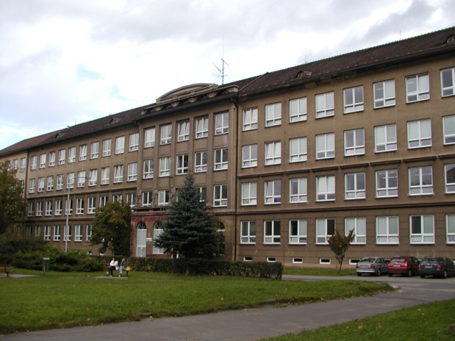

Zpracováno v rámci projektu
EU peníze školám
CZ.1.07/1.5.00/34.0296

Zpracovatel:
Mgr. Rudolf Mlčoch
Gymnázium, Třinec, příspěvková organizace
Datum vytvoření: listopad 2012

Metodický list:
Pracovní list je určen pro žáky 2. ročníku čtyřletého a 4. ročníku šestiletého studia. Vhodné pro opakování v semináři z fyziky. Slouží k procvičování, opakování, případně i ověřování znalostí. Lze pracovat pouze písemně nebo ústně. Inovace spočívá v možnosti využít tento pracovní list i interaktivně.
Doba využití PL: 20 - 30 minut

Klíčová slova:
- Svorkové napětí
- Ampérmetr
- Voltmetr
- Elektrická vodivost
- Elektrický odpor
- Rezistivita

Elektrický odpor vodiče. Ohmův zákon pro část obvodu.

1. Doplňte

- Veličina označená písmenem ρ (ró) se jmenuje rezistivita, neboli ___________________

- Velikost elektrického napětí měříme - ______________________

- Velikost elektrického proudu měříme - ______________________

- Veličina označena písmenem R se jmenuje – ______________________

2. Test
1) Pokud má kovový vodič stálou teplotu, je proud procházející vodičem přímo úměrný:
a) elektrickému napětí
b) elektrickému odporu
c) materiálu vodiče
d) elektrické vodivosti

2) Převrácená hodnota elektrického odporu se nazývá:
a) elektrický proud
b) elektrické napětí
c) elektrická vodivost
d) rezistivita

3) Velikost elektrického odporu vodiče závisí na:
a) délce vodiče, průřezu vodiče, materiálu vodiče
b) délce vodiče, průřezu vodiče, teploty vodiče
c) délce vodiče, materiálu vodiče, teploty vodiče
d) délce vodiče, průřezu vodiče, materiálu vodiče, teploty vodiče

4) Vztah pro výpočet odporu kovového vodiče na teplotě se vypočítá:
a) R = ρ
b) R = ρ
c) R = S
d) 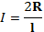

3. Příklady

1) Telefonní vedení z měděného drátu má délku 5 km a průměr 14 mm. Měrný elektrický odpor mědi je 1,7 . 10⁻⁸ Ω.m. Určete odpor jednoho vodiče vedení.

2) Cívka měděného drátu má odpor 10,8 Ω a hmotnost 3,4 kg. Určete délku drátu a jeho průměr.
Hustota mědi je ρ_{Cu} = 8,4.10³ kg.m⁻³, měrný elektrický odpor mědi je 1,7 . 10⁻⁸ Ω.m.

3) Dva 10 Ω odpory jsou spojeny paralelně. K nim je připojen sériově odpor o velikosti 3 Ω. Vypočítejte výsledný odpor tohoto zapojení.

4) Kus neizolovaného měděného vodiče složíme na polovinu a zkroutíme. Jak se změní jeho odpor?

4. Fyzika v životě
Zamysli se, odpověz na tyto základní otázky.
1) Obvodem elektrické kapesní svítilny prochází při zapnutí proud 200 mA. Pro člověka je nebezpečný již proud větší než 25 mA. Je nebezpečné dotýkat se uvnitř svítilny vodičů s proudem?

2) Jak označujeme fyzikální veličinu elektrická vodivost.

3) Na čem závisí velikost proudu procházejícího vodičem, má-li vodič stálou teplotu.

4) Vlákna žárovek se vyrábějí z wolframu, který je dobrým vodičem elektrického proudu. Jak vysvětlíte, že vlákno 100W žárovky má odpor téměř 500Ω?

Použité zdroje
- Bartuška, Karel. Sbírka řešených úloh z fyziky. 1. vyd. Prometheus, spol. s. r. o., 1997 ISBN 80-7196-034-9
- Lepil, Oldřich, Milan Bednařík, Miroslava Široká, Sbírka úloh pro střední školy, 1. vydání Prometheus, spol. s. r. o., 1995 ISBN 80-7196-048-9
- Wikipedie - http://en.wikipedia.org/wiki/Physics
- Nahodil, Josef. Fyzika v běžném životě, 1. vyd. Prometheus, spol. s. r. o., 1996 ISBN 80-7196-005-5
- archiv autora

